EXMA. SRA. PRESIDENTE DA CÂMARA MUNICIPAL DE LEME.

INDICAÇÃO Nº / 2026
Indica a retirada de lixo, galhos e entulhos que estão na rua Otávio Habbermann no bairro Jardim do Sol, adjacente ao Grêmio da Infibra

A Vereadora que esta subscreve,

CONSIDERANDO que por se tratar de local próximo a estabelecimento que produz artefatos de cimento, bem como sua proximidade a ponto destinado a festividades e lazer, além do intenso fluxo de caminhões na região, solicita-se, com urgência, a limpeza da calçada, uma vez que sua obstrução impede a livre circulação de cidadãos e pedestres, expondo-os a riscos, especialmente nos horários de maior tráfego.

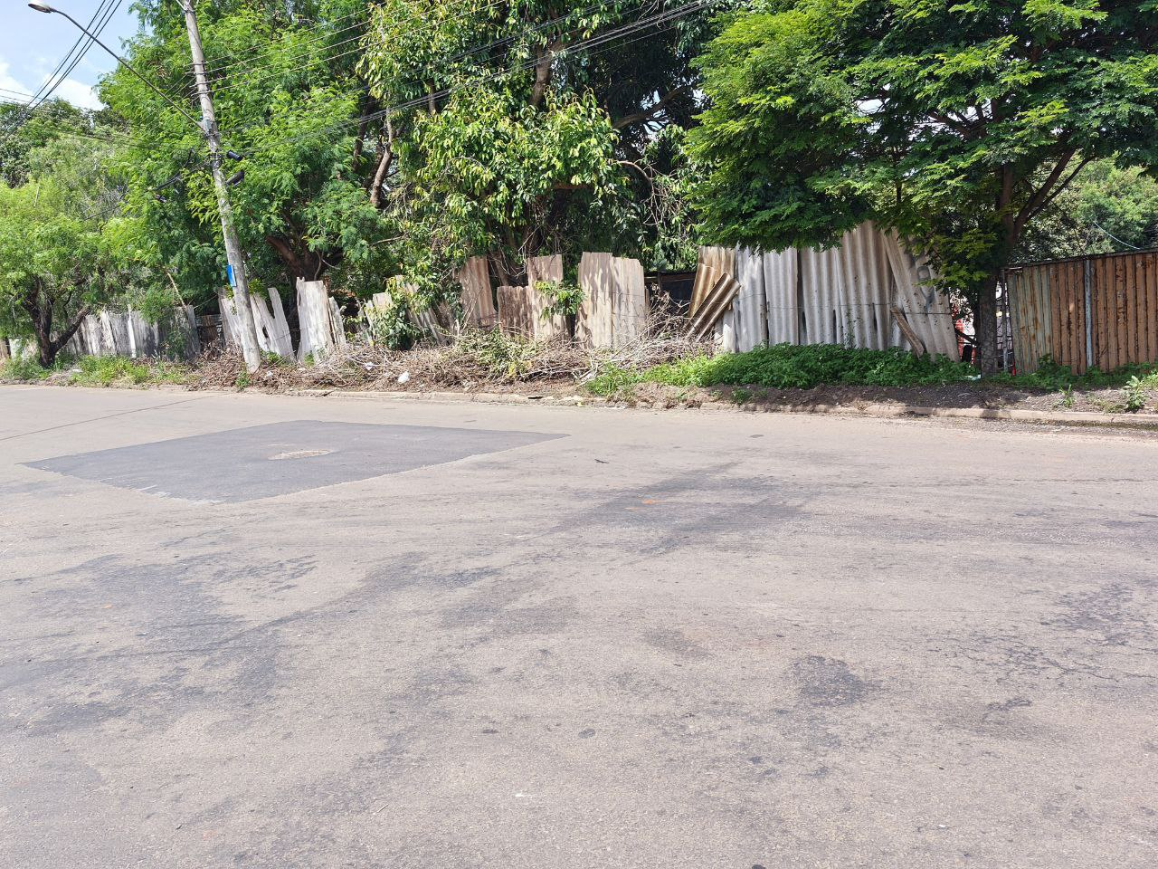

INDICA ao Exmo. Sr. Prefeito Municipal, que determine ao Setor Competente da municipalidade que adote as medidas cabíveis para efetuar a retirada de lixo, galhos e entulhos que estão na rua Otávio Habbermann no bairro Jardim do Sol, adjacente ao Grêmio da Infibra.

Sala das Sessões “Professor Arlindo Fávaro”, em 20 de março de 2026.

Andrea Navarro Mondin
Vereadora Andrea Mondin

